1. Kako se nazivaju stranice pravouglog trougla koje grade prav ugao?
- krakovi
- hipotenuze
- katete
- osnovice

2. Ako su katete pravouglog trougla dužine 3 cm i 4 cm, kolika je dužina hipotenuze tog trougla?
- 6 cm
- 5 cm
- 45 cm
- 17 cm

3. Izračunaj dužinu nepoznate stranice trougla na slici.

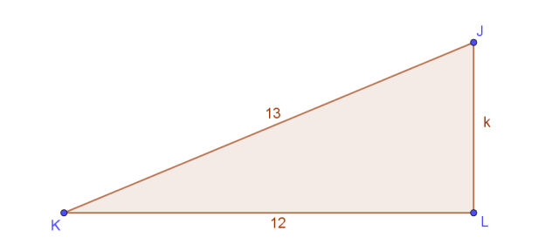
- 45
- 5
- 82
- 9

4. U pravouglom trouglu kateta je 6 cm, a hipotenuza je 10 cm, kolika je druga kateta?

- 8
- 22
- 13
- 18

5. Odredi nepoznatu stranicu pravouglog trougla.
- √34
- 61
- √61
- 34

6. Stranica kvadrata ima dužinu 12cm. Dužina dijagonale tog kvadrata je
- 15√3​
- 6√2 ​
- 12√2 ​
- 18cm

7. Stranice pravougaonika imaju dužinu 12cm i 5cm. Dijagonala tog pravougaonika ima dužinu:
- 12√2
- 17cm
- 13cm
- 14cm

8. Dužina dijagonale kvadrata površine 100cm² je
- 5√2 ​cm
- 15√3 ​cm
- 17cm
- 10√2 ​cm

9. Ako su katete dužina 12cm i 16cm onda hipotenuza ima dužinu
- 54cm
- 13cm
- 45cm
- 20cm

10. Najduža stranica pravouglog trougla ima dužinu 13cm, a najkraća ima dužinu 5cm. Treća stranica ima dužinu:
- 16cm
- 28cm
- 22cm
- 12cm

11. Ako stranica kvadrata ima dužinu 10cm, onda je dužina dijagonale:
- 15√2 ​cm
- 10√2 ​cm
- 15√3 ​cm
- 18cm

12. Ako jedna kateta pravouglog trougla ima dužinu 20cm, a hipotenuza 25cm, onda druga kateta ima dužinu
- 18cm
- 15cm
- 6cm
- 25cm

13. Koja stranica trougla na slici je hipotenuza?
- o
- m
- n

14. Kako se naziva stranica pravouglog trougla koja se nalazi nasuprot pravog ugla? ( upiši tačan odgovor)

15. Pitagorina teorema važi za
- oštrougli trougao
- tupougli trougao
- svaki trougao
- pravougli trougao

16. Dužina nepoznate stranice y sa slike iznosi:

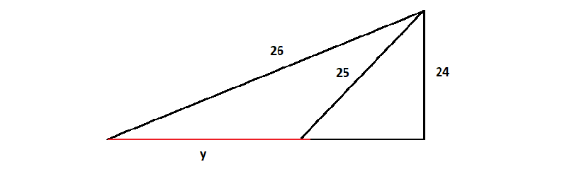
- 5
- 15
- 4
- 3

17. Površina pravougaonika je 192 cm². Izračunaj dužinu dijagonale ako je dužina jedne njegove stranice 12cm. ( unesi samo odgovarajući broj)

18. Dužina hipotenuze je ____ cm.

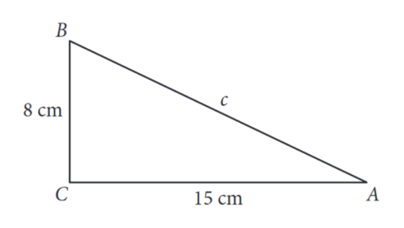

19. Кatete na slici su:
- m,t
- m,n
- n,t

20. Šestougao je sastavljen od 4 podudarna kvadrata, kao na crtežu. Duž AM na crtežu ima dužinu √40 ​ cm, obim figure je _____ cm.

21. Obim trougla ADC, prikazanog na slici je ____ cm, ако је AC = 29 cm, CD = 36 cm и AB = 20 cm.

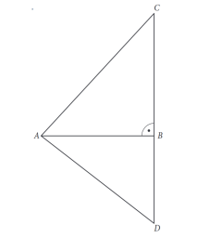
- 90
- 85
- 45
- 67

22. Četvorougao ABCD na slici je paravougaonik. Odredi zbir dužina duži АМ и МN.

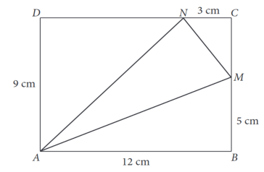
- 14⋅√2 ​+13
- 9⋅√2 ​+13
- 9⋅√2 ​
- 19⋅√2

23. Majstor je nacrtao skicu dela krovne konstrukcije koju treba napraviti. Kolika je dužina grede označene slovom x na skici?

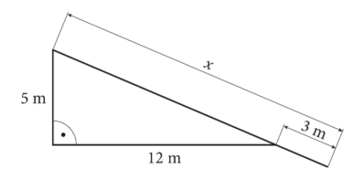
- 34
- 17
- 23
- 16

